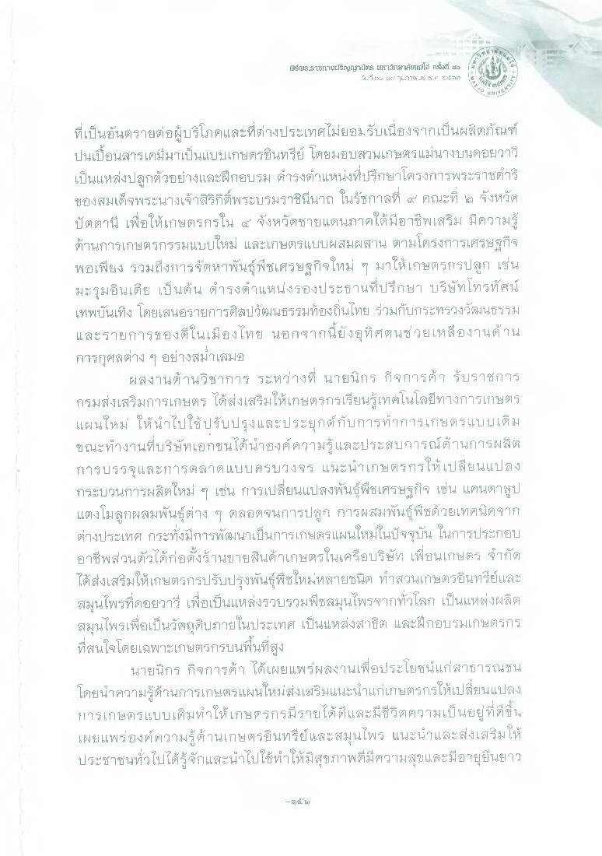
IsIES,SunulfganUS LIFไว้เขาดีตแม่โจ้ ครั้งที่ 2
4. 5. L2 L1wJ *.*"
- E
UNT
ที่เป็นอันตรายต่อผู้บริโภคและที่ต่างประเทศไม่ยอมรับเนื่องจากเป็นผลิตภัณฑ์ ปนเปื้อนสารเคมีมาเป็นแบบเกษตรอินทรีย์ โดยมอบสวนเกษตรแม่นางบนดอยวาวี เป็นแหล่งปลูกตัวอย่างและฝึกอบรม ดํารงตําแหน่งที่ปรึกษาโครงการพระราชดําริ ของสมเด็จพระนางเจ้าสิริกิติ์พระบรมราชินีนาถ ในรัชกาลที่ ๙ คณะที่ 42 จังหวัด ปัตตานี เพื่อให้เกษตรกรใน ๔ จังหวัดชายแดนภาคใต้มีอาชีพเสริม มีความรู้ ด้านการเกษตรกรรมแบบใหม่ และเกษตรแบบผสมผสาน ตามโครงการเศรษฐกิจ พอเพียง รวมถึงการจัดหาพันธุ์พืชเศรษฐกิจใหม่ ๆ มาให้เกษตรกรปลูก เช่น มะรุมอินเดีย เป็นต้น ดํารงตําแหน่งรองประธานที่ปรึกษา บริษัทโทรทัศน์ เทพบันเทิง โดยเสนอรายการศิลปวัฒนธรรมท้องถิ่นไทย ร่วมกับกระทรวงวัฒนธรรม และรายการของดีในเมืองไทย นอกจากนี้ยังอุทิศตนช่วยเหลืองานด้าน การกุศลต่าง ๆ อย่างสม่ําเสมอ
ผลงานด้านวิชาการ ระหว่างที่ นายนิกร กิจการค้ๆ รับราชการ กรมส่งเสริมการเกษตร ได้ส่งเสริมให้เกษตรกรเรียนรู้เทคโนโลยีทางการเกษตร แผนใหม่ ให้นําไปใช้ปรับปรุงและประยุกต์ กับการทําการเกษตรแบบเดิม ขณะทํางานที่บริษัทเอกชนได้นําองค์ความรู้และประสบการณ์ด้านการผลิต การบรรจุและการตลาดแบบครบวงจร แนะนําเกษตรกรให้เปลี่ยนแปลง กระบวนการผลิตใหม่ ๆ เช่น การเปลี่ยนแปลงพันธุ์พืชเศรษฐกิจ เช่น แคนตาลูป แตงโมลูกผสมพันธุ์ต่าง ๆ ตลอดจนการปลูก การผสมพันธุ์พืชด้วยเทคนิคจาก ต่างประเทศ กระทั่งมีการพัฒนาเป็นการเกษตรแผนใหม่ในปัจจุบัน ในการประกอบ อาชีพส่วนตัวได้ก่อตั้งร้านขายสินค้าเกษตรในเครือบริษัท เพื่อนเกษตร จํากัด ได้ส่งเสริมให้เกษตรกรปรับปรุงพันธุ์พืชใหม่หลายชนิด ทําสวนเกษตรอินทรีย์และ สมุนไพรที่ดอยวาวี เพื่อเป็นแหล่งรวบรวมพืชสมุนไพรจากทั่วโลก เป็นแหล่งผลิต สมุนไพรเพื่อเป็นวัตถุดิบภายในประเทศ เป็นแหล่งสาธิต และฝึกอบรมเกษตรกร ที่สนใจโดยเฉพาะเกษตรกรบนพื้นที่สูง
นายนิกร กิจการค้า ได้เผยแพร่ผลงานเพื่อประโยชน์แก่สาธารณชน โดยนําความรู้ด้านการเกษตรแผนใหม่ส่งเสริมแนะนําแก่เกษตรกรให้เปลี่ยนแปลง การเกษตรเเบบเดิมทําให้เกษตรกรมีรายได้ดีและมีชีวิตความเป็นอยู่ที่ดีขึ้น เผยแพร่องค์ความรู้ด้านเกษตรอินทรีย์และสมุนไพร แนะนาและส่งเสริมให้ ประชาชนทั่วไปได้รู้จักและนําไปใช้ทําาให้มีสุขภาพดีมีความสุขและมีอายุยืนยาว
L
al

